***TUGAS HTML***



***D***

***I***

***S***

***U***

***S***

***U***

***N***

***O***

***L***

***E***

***H***

Kelas : 1EB10

Kelompok : 5

1. Agnis Naeni Dinata (20222137)
2. Fenny Shagita (20222726)
3. Happy Star Novedilla (20222825)
4. Mustika Putri Dewi Bintang (21222314)
5. Sucy Ratna Radika Syamputri (21222889)

Universitas Gunadarma

2023

SAP PK&TI 2C

**Hasil Frame Web Kelompok**

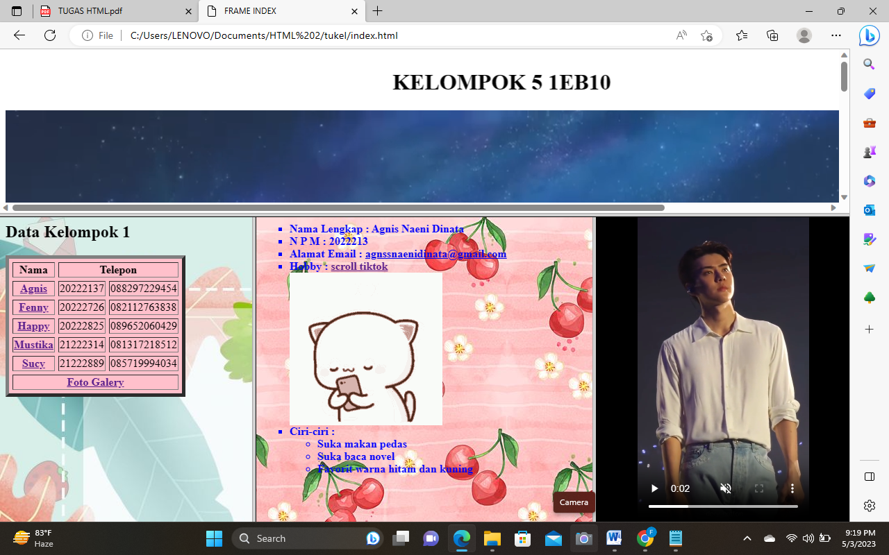

**Codingan Frame Web Kelompok**

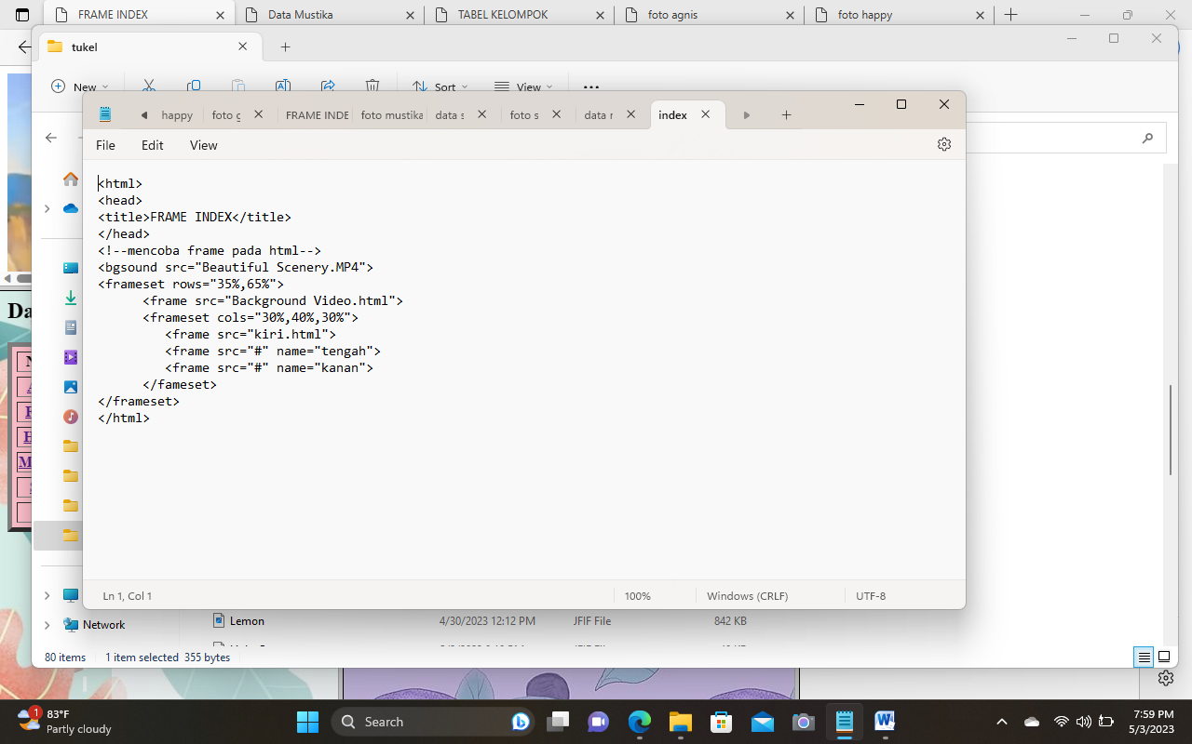

**Codingan Background Video Kelompok**

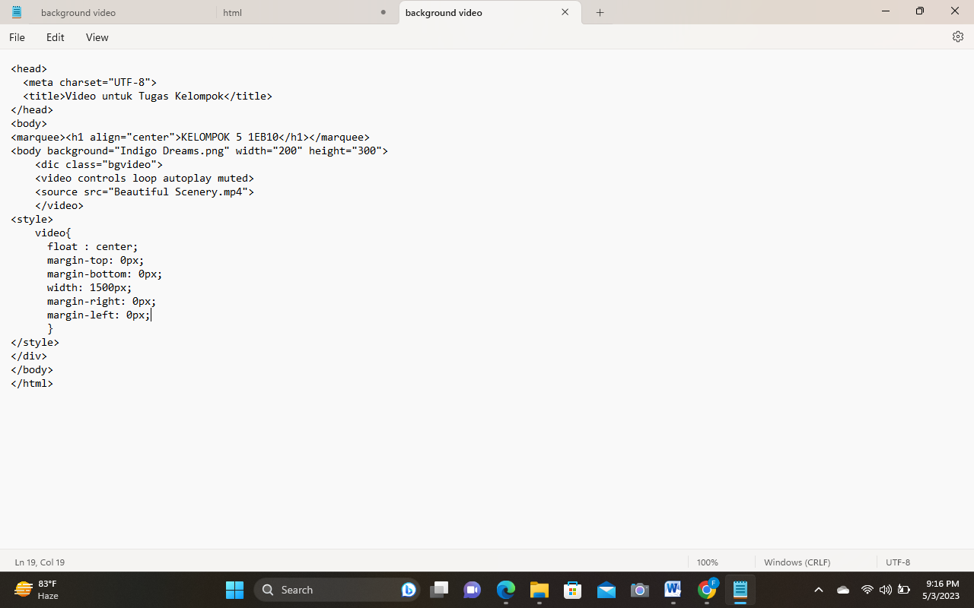

**Codingan list kelompok**

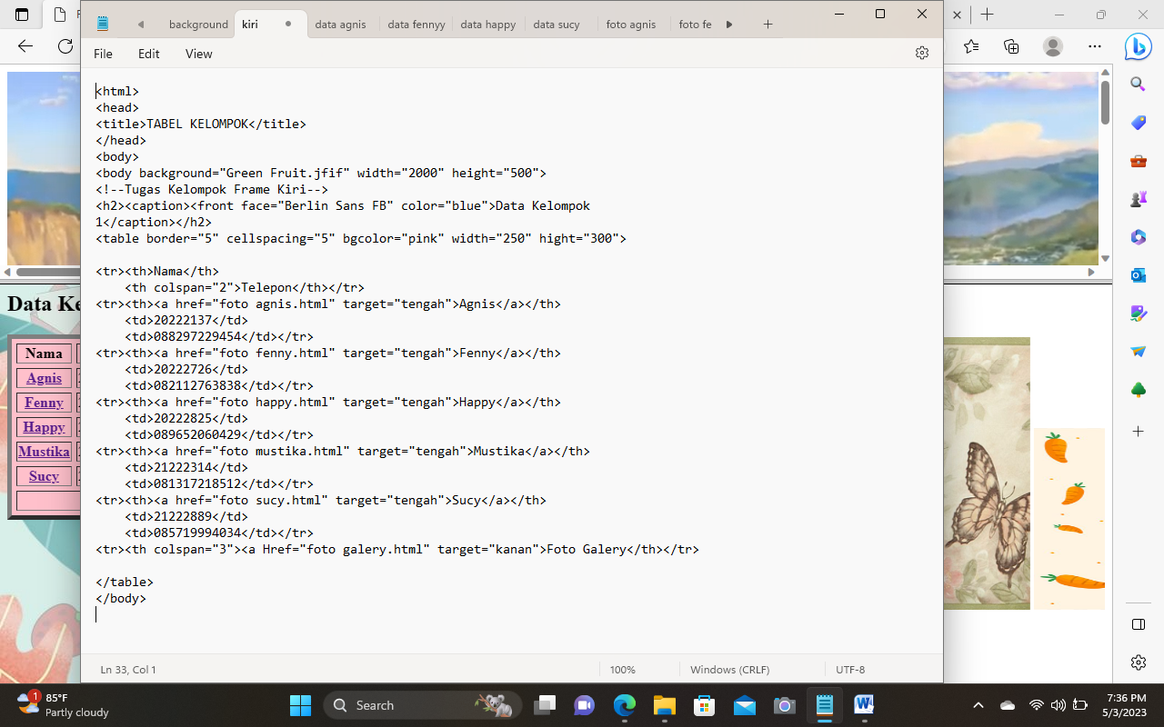

**Codingan Data dan Foto Agnis**

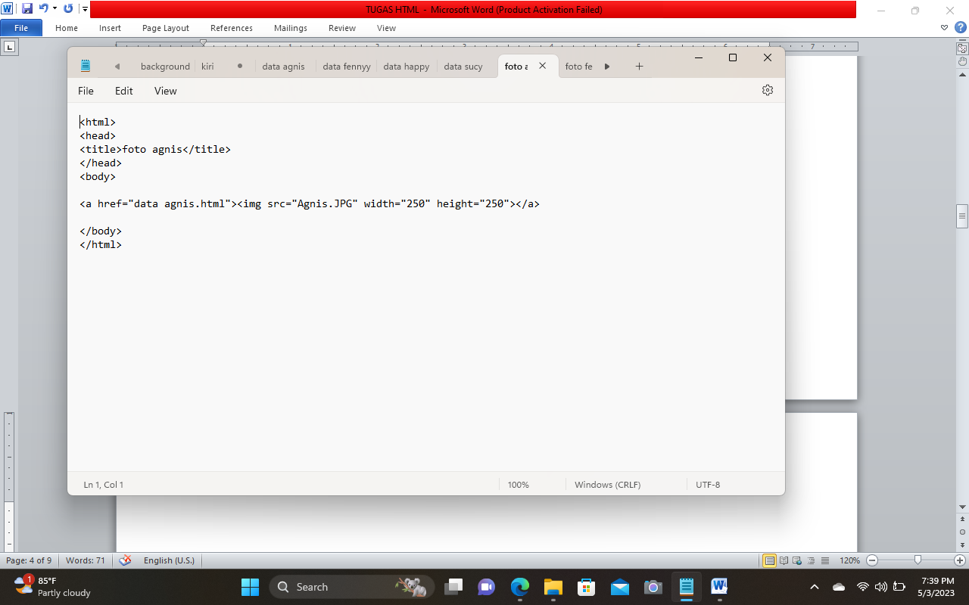

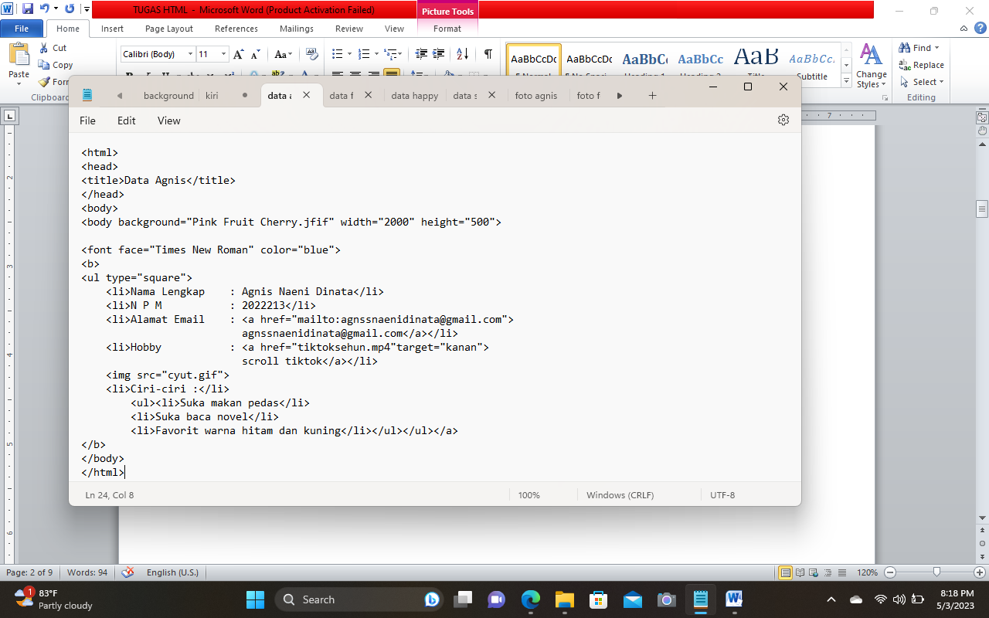

**Codingan Data dan Foto Fenny**

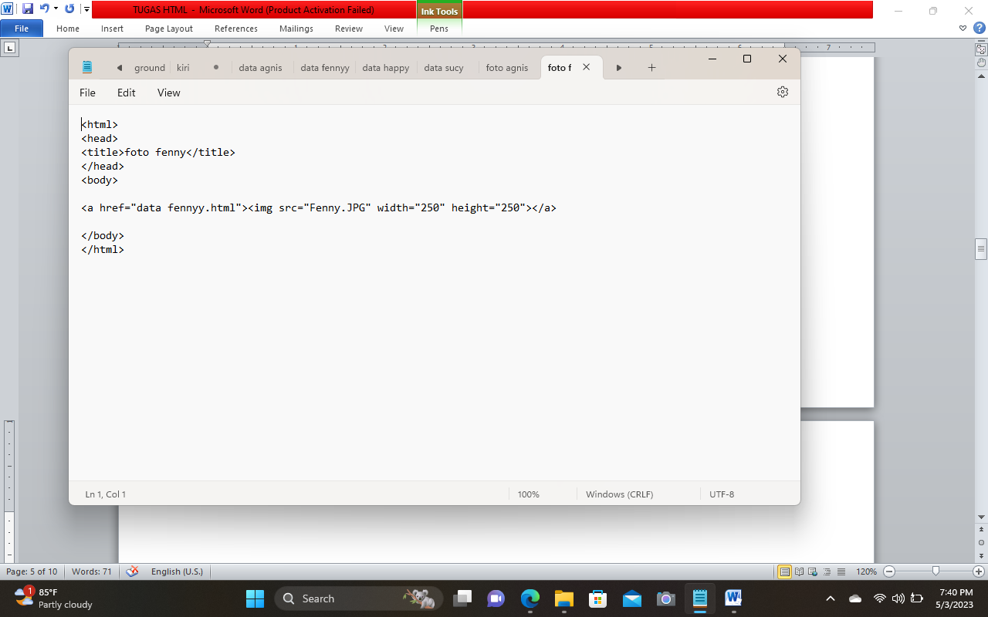

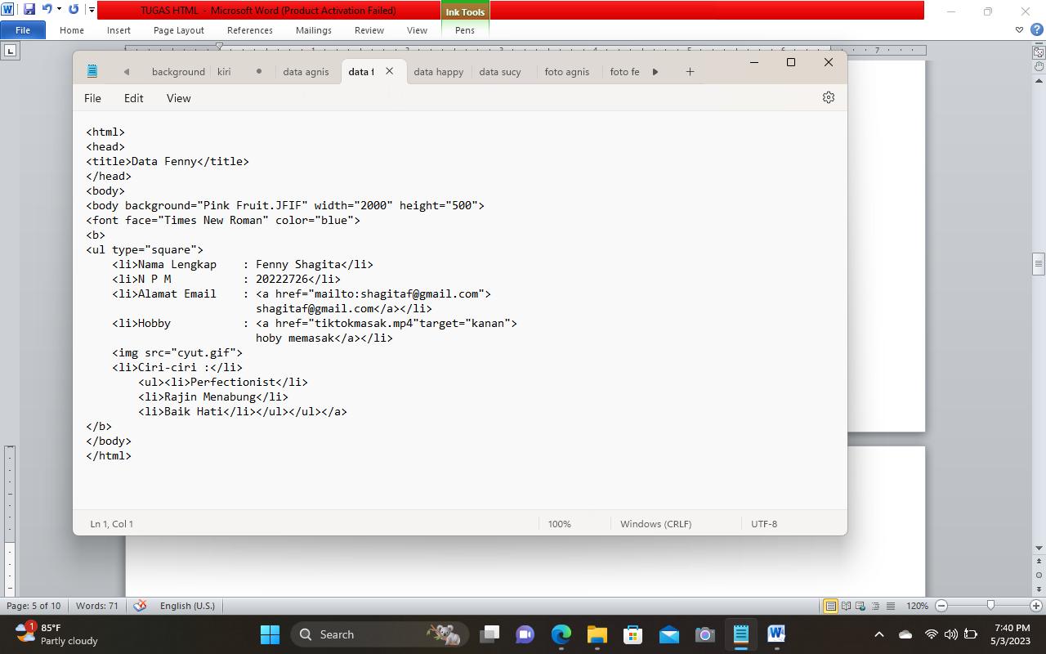

**Codingan Data dan Foto Happy**

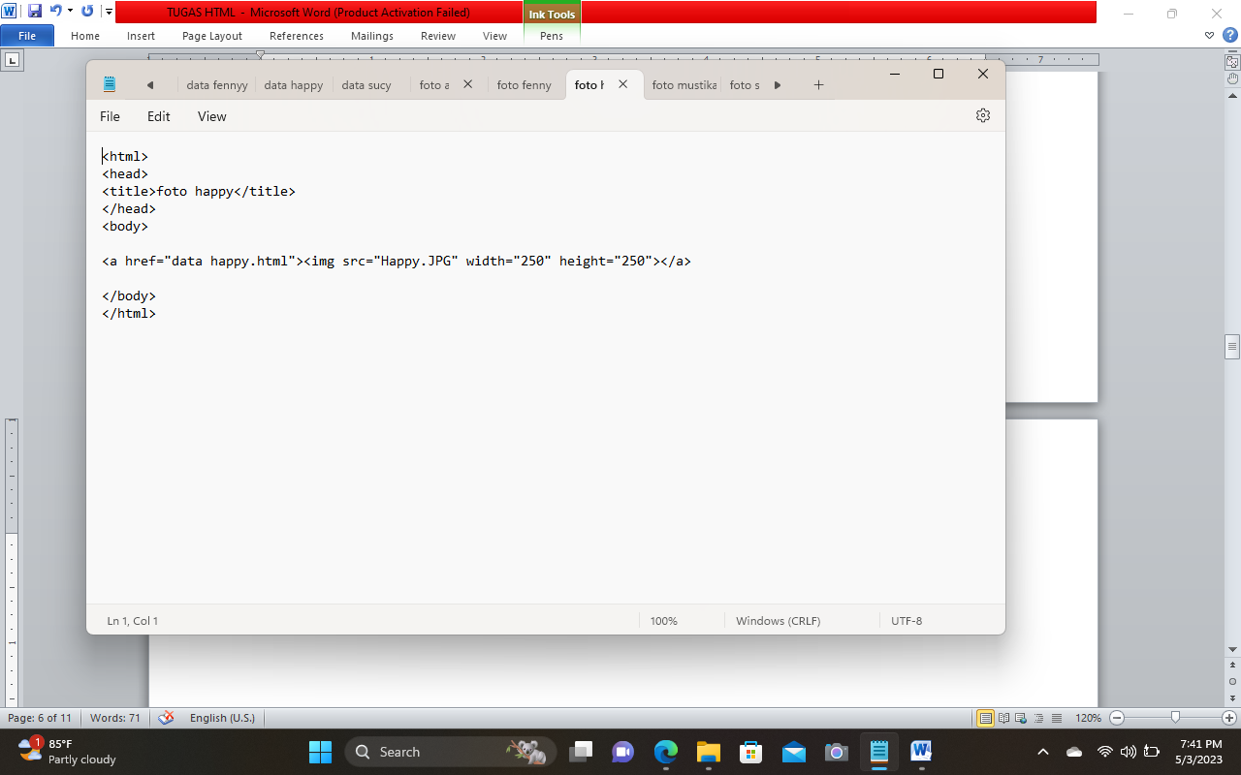

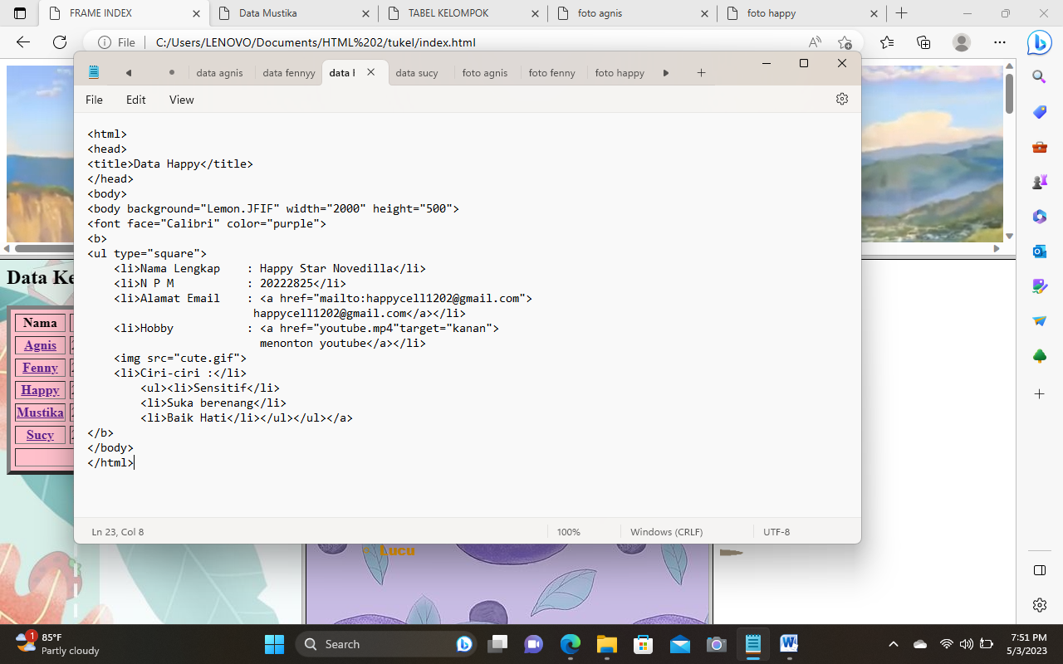

**Codingan Data dan Foto Mustika**

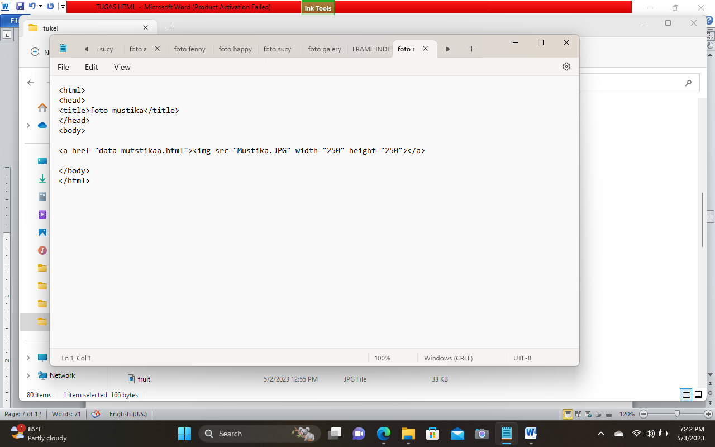

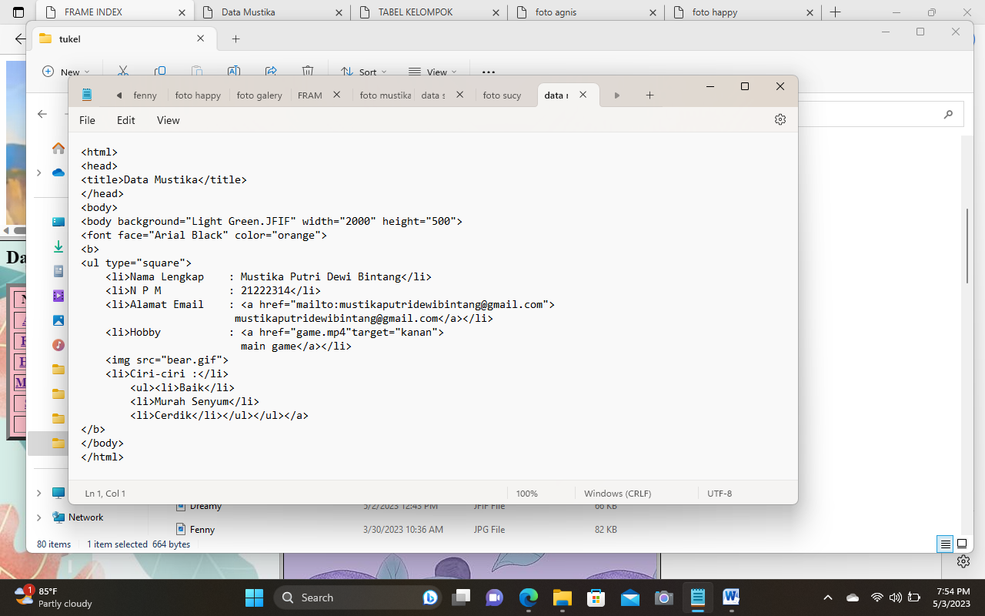

**Codingan Data dan Foto Sucy**

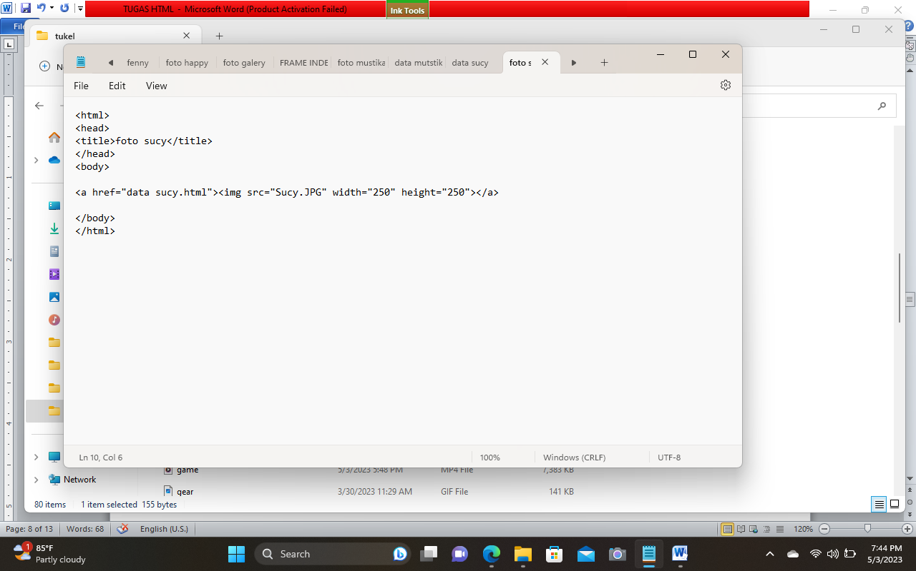

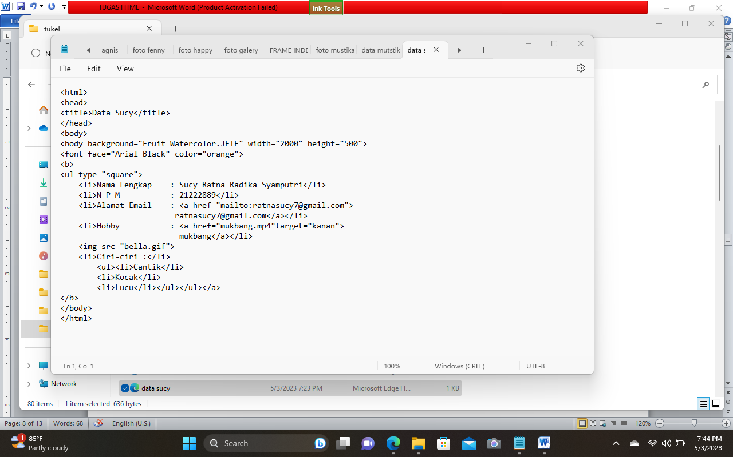

**Codingan Foto Gallery**

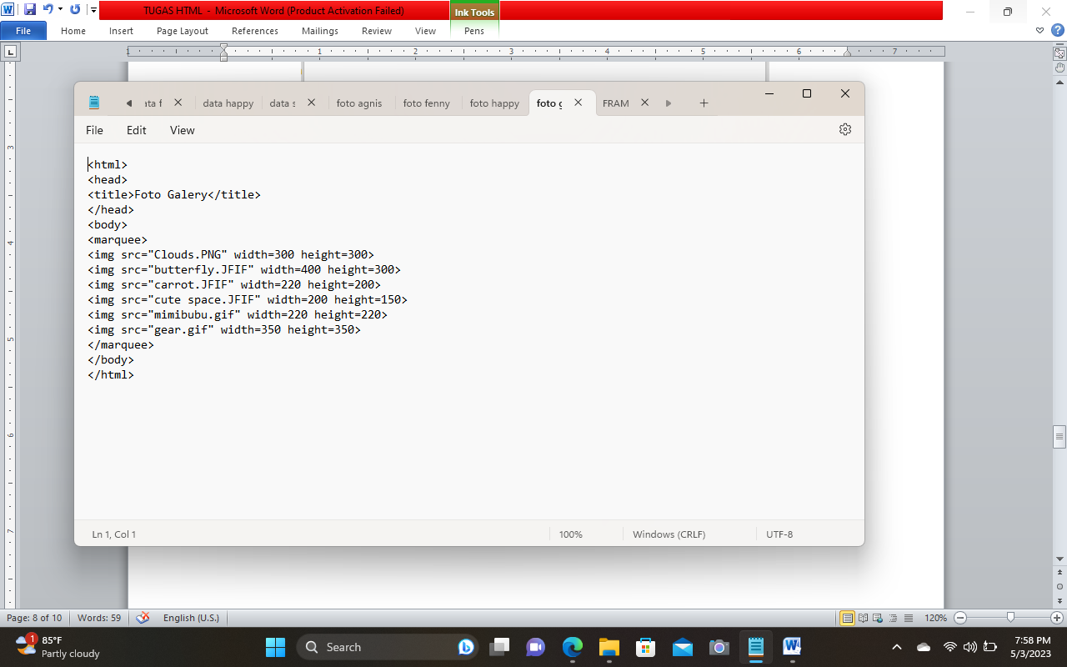

**Folder**

